1. Terdapat sebuah Bayesian Network (tanpa nilai Joint Probability Distribution untuk setiap simpulnya), seperti pada gambar berikut.

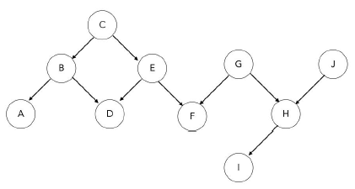

Dari gambar tersebut, apakah simpul A dan E conditionally independent jika terdapat informasi mengenai simpul D, F, dan B? Jelaskan dengan singkat.

A dan E conditionally independent karena A dependen terhadap B dan tidak dependen pada E. E bergantung pada C.

1. Perhatikan graf di bawah ini.

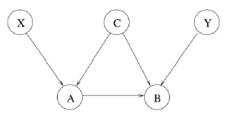

Cobalah untuk membuat skenario dunia nyata yang mungkin dimodelkan dengan struktur jaringan seperti itu.

Pada proses diagnosis Bronkitis, diagnosis dilakukan dengan informasi tentang gejala-gejala flu dan hasil pemeriksaan X-Ray. X adalah kejadian apakah seseorang sedang mengalami batuk, C adalah kejadian apakah seseorang sedang demam, A adalah kejadian apakah seseorang sedang mengalami flu, Y adalah kejadian apakah hasil pemeriksaan X-Ray menunjukan bercak putih pada paru-paru, dan B adalah kejadian apakah seseorang mengalami bronkitis.